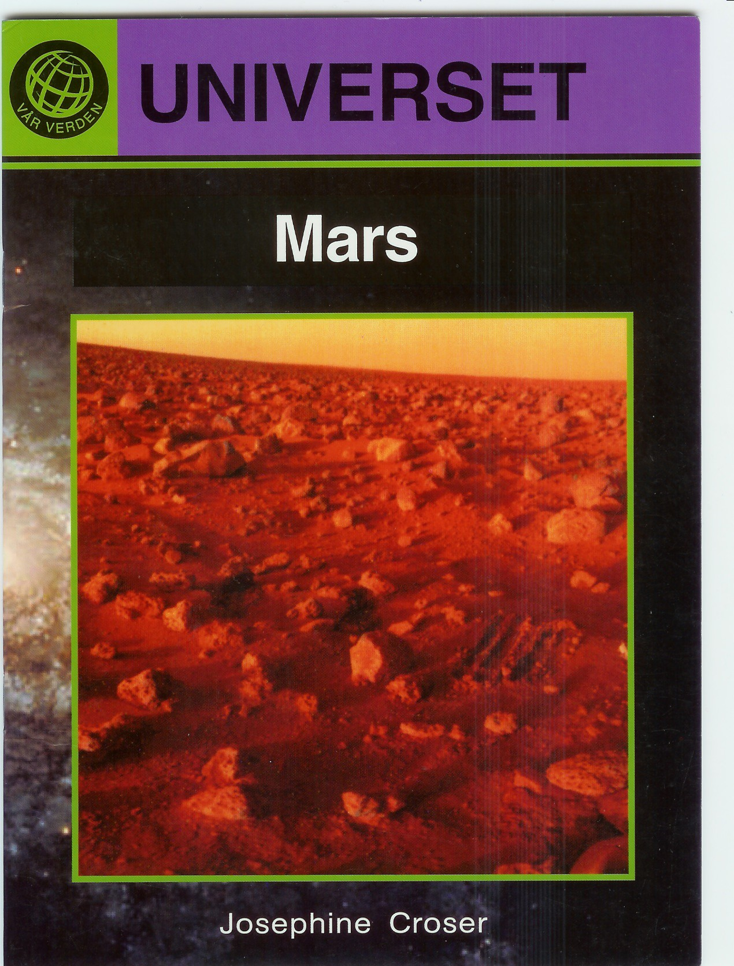

Gan Forlag ISBN 82 492-0159-0

Oversatt og bearbeidet til bliss av Isaac Norge, blissgruppen, ved Torhild Kausrud, Laila Johansen, Kerstin Hellberg, Lisbet Kristiansen, Veronica Trenum Berg og Marit Kval Hagemoen 2009.

Prosjektet er støttet av ExtraStiftelsen Helse og Rehabilitering med Extra-midler , Prosjektnummer 2007/3/0403




International Society for
Augmentative and Alternative Communication
NORGE

UNIVERSET

Mars

________________________________________________________

Innledning
________________________________________________________

Denne boka handler om Mars.

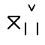

Mars er planeten nærmest

Jorda.

3
__________________________________________________________________

Dag og natt   

________________________________________________________

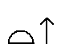

På Mars er det soloppgang og


solnedgang.

Solnedgang på Mars.

4

__________________________________________________________________

Den røde planeten  ____________

Det er røde steiner på Mars.

Mars kalles den røde planeten.

5

________________________________________________________________

Vulkaner 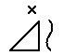

________________________________________________________________

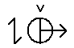
Mars har gamle vulkaner.

6
______________________________________________________

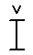

De er veldig store.

Vulkanen Olympus Mons på Mars.

7

________________________________________________________________

Daler

_______________________________________________________

Dalene på Mars er dype og

tørre.

8
_________________________________________________________________

Det ser ikke ut til å være vann
på Mars.

Candor Chasma er en dyp dal på Mars.

9

__________________________________________________________________

Sand og støv

Mars har sanddyner.

___________________________________________________________________

Sanddyner på Mars.

10
___________________________________________________________________

På Mars er det ofte støvstormer.

Støvstorm på Mars.

12
___________________________________________________________________

Skyer

_________________________________________________________

Mars har skyer.
Skyer og tåke på Mars om vinteren.

12
_________________________________________________________________

Is

__________________________________________________________

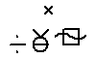

På Mars er det iskalotter.

 .
Iskalott på sydpolen på Mars.

13
___________________________________________________________________

Liv 

_________________________________________________________

Det ser ikke ut til å være liv på Mars.

14

__________________________________________________________________


Mars er halvparten så stor som

Jorda.

15
__________________________________________________________________

Roboter

_________________________________________________________



Fjernstyrte roboter har blitt sendt

til Mars.

Roboten Sojourner på Mars. 16
Ordliste
________________________________________________________


Candor Chasma Navnet på en dyp dal på Mars.
Iskalott Et islag som har lagt seg rundt

toppen av et fjell. Det smelter ikke bort.

Olympus Mons Navnet på en vulkan på
Mars. Det er den største vulkanen i vårt solsystem.

Sanddyne Sand og støv som vinden

har blåst sammen i hauger.

Sojourner Navnet på en fjernstyrt robot

som har landet på Mars.

Vulkan Fra en vulkan kan det sprute

glødende lava. Lava er flytende,

smeltet stein.


